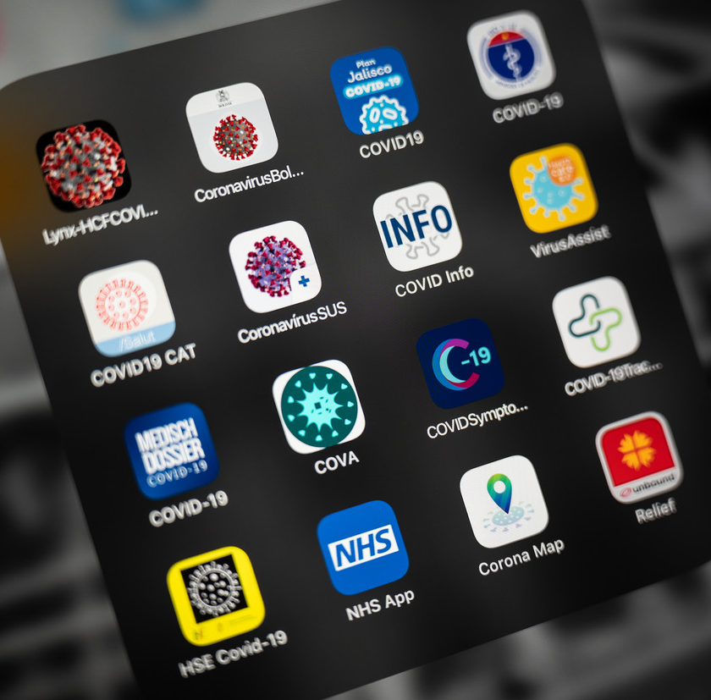
Plan van Aanpak

Namen: [M. v Berge Henegouwen, Heba Al Zoobe, Anisha Basropansingh]
Studiejaar: [2020-2021]
Werkgroep: [AMO1a.1]
Projectleider: [M. Boukiour]
Inleverdatum: [20 november 1939]
Versie: 1.0

Inhoud

Inhoud 2

Wat is het doel van het project 3

Omschrijving 4

Projectgroep 5

Benodigdheden 6

Planning 7

Takenlijst 8

Inleiding
In de dit bestand kan je de doelstelling van het project vinden, samen met de planning en de benodigdheden. Verder staat er ook nog een lijst met alle betrokken mensen in dit bestand.

Wat is het doel van het project

Het doel van het project is dat we leren een app te maken in een groep/werkomgeving.

Omschrijving

Met het opstarten van de applicatie krijg je een splash screen te zien waar he logo bij staat, vervolgens kom je op het hooft scherm en kan je kiezen uit een van deze categorieën:
Oefen – eerst krijg je categorieën te zien, als je keuze heb gemaakt beginnen de
Opdrachten

Speel – eerst krijg je categorieën te zien, als je keuze heb gemaakt beginnen de
Opdrachten
Score – je krijgt je score te zien in de hand van sterren

Over ons/Informatie – zal informatie bevatten over de app

Projectgroep

naam | Email | functie
M. Boukiour | mboukiour@mborijnland.nl | Projectleider
Max van Berge Henegouwen | 1034868@mborijnland.nl | Programmeur
Heba Al Zoobe | 1036659@mborijnland.nl | Programmeur
Anisha Basropansingh | 1041369@mborijnland.nl | Programmeur
Dr. Hannibal | Hannibal@email.com | klant

Benodigdheden
software
Windows 8 of hoger
Google chrome/opera
Androidstudio
Word
Android telefoon/ emullator
Github en git manager

Hardware
Laptop/desktop
telefoon

Planning
planning
Taak | Begindatum | Einddatum | Duur
Ontwerpen | 03-09-2020 | 12-10-2020 | 5,5 weken
Realiseren | 12-10-2020 | 07-12-2020 | 8 weken
Testen | 07-12-2020 | 21-12-2020 | 2 weken
verbeteringen | 21-12-2020 | 13-01-2021 | 3 weken
Opleveren | --------------------- | 13-01-2021 | ---------------------

Takenlijst

Subtaak | Begindatum | Einddatum | Duur | betrokkenen
Plan van aanpak schrijven | 10-09-2020 | 22-09-2020 | 2 weken | Anisha, Heba, Max
Functioneel ontwerp | 22-09-2020 | 01-10-2020 | 9 dagen | Anisha, Heba, Max
Technisch ontwerp | 01-10-2020 | 12-10-2020 | 11 dagen | Anisha, Heba, Max
Ontwikkelomgeving | 12-10-2020 | 12-10-2020 | 1 dagen | Anisha, Heba, Max

